软件项目管理

#### 基本要素

软件项目管理，就是为了使软件项目能够按照预定的成本、进度、质量顺利完成，而对人员、产品、过程和项目进行分析和管理的活动。

软件项目管理中，涉及到的基本要素如下：

1. 人员：高级管理者、项目（技术）管理者、开发人员、客户、最终用户
2. 产品：产品范围定义、问题分解、配置管理
3. 过程：任务与要求、资源、成本、进度
4. 项目：有计划、可控制的项目，风险管理

#### 必要特征

1. 协作性：通常一个软件项目需要各种不同类型的人参与，项目管理必须协调好各方面的关系。
2. 严谨性：开发软件项目，尤其是一个大型复杂的项目时，项目管理必须严谨细致，否则会为后续工作带来很多麻烦。
3. 灵活性：软件项目管理要随着软件的开发进程进行相应的改变，适应不断变化的情况。
4. 计划性：软件项目管理应该系统化地对项目预算、资源、进度等做出计划。

#### UML图

###### 人员

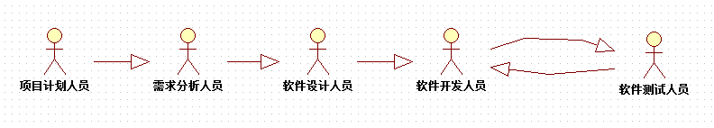 

###### 过程

#### 软件项目管理方法

* RMMM：风险缓解、监测和管理计划。建立风险表，记录风险发生的可能性、风险相关问题产生的后果，估算风险对项目及产品的影响，标明风险预测的整体精准度。
* 进度计划与监控：建立进度表、任务网络图。
* 敏捷团队：组织小型充满活力的项目团队，尽早地逐步交付，以使用户满意。